



**实 验 报 告**

实验课程 Android应用程序开发

实验项目 实验2 布局模式（二）

实验地点 2-721

指导教师 郑向阳

班 级

学生姓名

学 号

教师评分

日 期

实验3 布局模式（二）

1. 实验目的
   1. 掌握XML文件的一般使用方法
   2. 掌握RelativeLayout布局模式
   3. 掌握TEXTVIEW等控件与RelativeLayout相关的属性含义
2. 准备

JDK、SDK、AndroidStudio

1. 实验内容
   1. 在Layout中新建relativelayout.xml并参考例子设计如图1（相对布局方式）所示布局

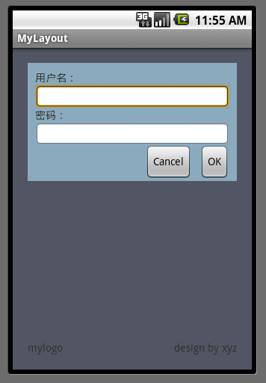

图 1 登录布局图

* + 1. 参考步骤：
* 整体为线性布局
* 线性布局中有两个相对布局
* 整个登录框为一个相对布局
* 距离各边距离为15dip
* “用户名”与父容器顶部对齐，距离为5dp
* “登录”按钮在密码框之下,与密码框右边对齐
* 最下边为两个文本框为一个相对布局
* 两个文本框底部对齐
  + 1. 参考例子的设计（图2）与代码（图3）：

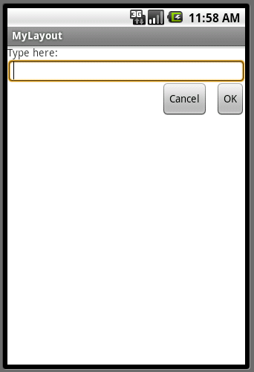

图 2 设计

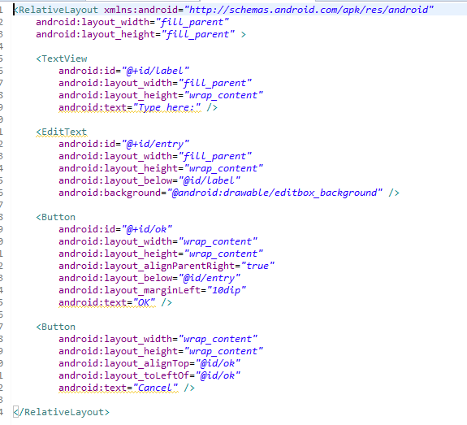

图 3 代码

* + 1. 请截图你的界面设计并复制你的界面设计的代码：

1. *<?*xml version="1.0" encoding="utf-8"*?>*<RelativeLayout xmlns:android="http://schemas.android.com/apk/res/android"  
    android:orientation="vertical" android:layout_width="match_parent"  
    android:layout_height="match_parent">  
     
    <RelativeLayout  
    android:layout_width="fill_parent"  
    android:layout_height="fill_parent"  
    android:layout_weight="0.5"  
    android:background="#C1C1C1"  
    android:orientation="vertical"  
    android:layout_alignParentTop="true"  
    android:layout_alignParentLeft="true"  
    android:layout_alignParentStart="true">  
      
     
    <RelativeLayout  
    android:layout_width="fill_parent"  
    android:layout_height="160dp"  
    android:layout_weight="0.5"  
    android:layout_margin="@dimen/activity_horizontal_margin"  
    android:background="#76EE00"  
    android:orientation="vertical"  
    android:id="@+id/relativeLayout">  
     
   <TextView  
    android:id="@+id/label"  
    android:layout_width="fill_parent"  
    android:layout_height="wrap_content"  
    android:text="用户名:"/>  
     
    <EditText  
    android:id="@+id/entry"  
    android:layout_width="fill_parent"  
    android:layout_height="wrap_content"  
    android:layout_below="@id/label"  
    android:background="@android:drawable/editbox_background"/>  
     
    <TextView  
    android:id="@+id/label1"  
    android:layout_width="fill_parent"  
    android:layout_height="wrap_content"  
    android:text="密码:"  
    android:layout_below="@+id/entry"  
    android:layout_alignParentLeft="true"  
    android:layout_alignParentStart="true" />  
     
    <EditText  
    android:id="@+id/entry1"  
    android:layout_width="fill_parent"  
    android:layout_height="wrap_content"  
    android:background="@android:drawable/editbox_background"  
    android:layout_below="@+id/label1"  
    android:layout_alignParentLeft="true"  
    android:layout_alignParentStart="true" />  
    <Button  
    android:id="@+id/ok"  
    android:layout_width="wrap_content"  
    android:layout_height="wrap_content"  
    android:layout_alignParentRight="true"  
    android:layout_below="@id/entry1"  
    android:text="Ok"/>  
     
    <Button  
    android:layout_width="wrap_content"  
    android:layout_height="wrap_content"  
    android:layout_alignTop="@id/ok"  
    android:layout_toLeftOf="@id/ok"  
    android:text="Cancel"/>  
    </RelativeLayout>  
    <TextView  
    android:id="@+id/text"  
    android:layout_width="wrap_content"  
    android:layout_height="wrap_content"  
    android:text="mylogo"  
    android:layout_margin="@dimen/activity_horizontal_margin"  
    android:layout_alignParentBottom="true"/>  
      
    <TextView  
    android:layout_width="wrap_content"  
    android:layout_height="wrap_content"  
    android:text="desgion by wjj"  
    android:layout_alignBaseline="@+id/text"  
    android:layout_alignBottom="@+id/text"  
    android:layout_alignRight="@+id/relativeLayout"  
    android:layout_alignEnd="@+id/relativeLayout"  
    android:id="@+id/textView" />  
    </RelativeLayout>  
   </RelativeLayout>

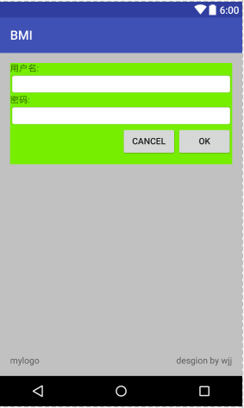

* 1. 将图片下方的文字颜色修改如图4所示，步骤：

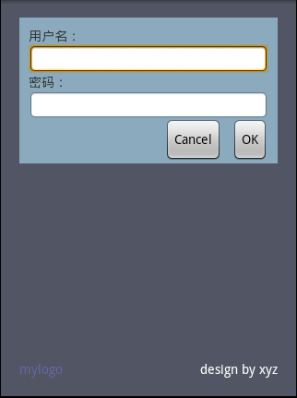

图 4 修改颜色后的

* + 1. 新建color.xml，并将颜色存于color.xml（参考例子如下图5所示），请截图你的color.xml：

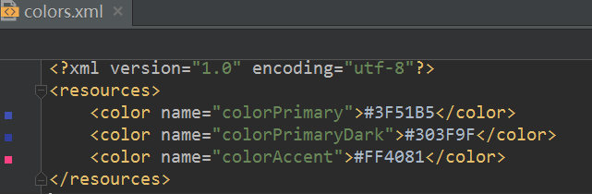

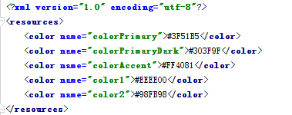

图 5 color例子

* + 1. 利用color.xml修改relativelayout.xml中的颜色设置，请截图相关代码：

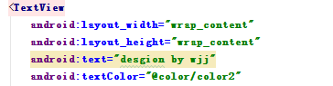

1. 实验心得（50字）